**Eje temático elegido:** Agroecología para el diseño de agroecosistemas y territorios resilientes

**Evaluación del potencial entomopatógeno de hongos endófitos nativos como biocontrolador del gusano blanco en Chile**

**Bella Romero*1, Leticia Silvestre2, Sarah Zuern3, Paulina Carimán4,Esteban Basoalto2, Sigisfredo Garnica3**

**1**Programa de Doctorado en Ciencias Mención Ecología y Evolución, Escuela de Graduados, Facultad de Ciencias, Universidad Austral de Chile, Avenida Eduardo Morales 23, Edificio Pugín, Campus Isla Teja, Valdivia, Chile

2Laboratorio de Entomología, Instituto de Producción y Sanidad Vegetal, Facultad de Ciencias Agrarias y Alimentarias, Universidad Austral de Chile, Los Lingues, Campus Isla Teja, Valdivia, Chile

3Laboratorio de Micología, Instituto de Bioquímica y Microbiología, Avenida Eduardo Morales S/N Edificio Ciencias II, Universidad Austral de Chile, Campus Isla Teja, Valdivia, Chile

4Instituto de Ciencias Ambientales y Evolutivas, Facultad de Ciencias, Universidad Austral

de Chile, Los Lingues, Campus Isla Teja, Valdivia, Chile

[*](mailto:*inesfriv@fagro.edu.uy)*bella.romero@alumnos.uach.cl*

**Resumen**

**Palabras clave:** *Beauveria vermiconia*; *Hylamorpha elegans*; *Metarhizium* aff. *lepidiotae*; *Phytoloema herrmani*; *Sericoides convexa*.

El sur de Chile está enfrentando una emergencia agrícola causada por el gusano blanco, larvas de escarabajos nativos de la familia Scarabaeidae. Esta plaga ha devastado más de tres mil hectáreas de praderas de ganado, esenciales para la economía de los/as campesinos/as locales. Ante esta situación, se buscan métodos sostenibles de biocontrol que eviten el uso de químicos perjudiciales para la biodiversidad en los ecosistemas. El objetivo de este estudio es determinar el potencial entomopatógeno de las cepas de hongos endófitos nativos, *Beauveria vermiconia* NRRL B-67993y *Metarhizium* aff. *lepidiotae* NRRL B-67994 para el control biológico del gusano blanco. Estas cepas, fueron aisladas de larvas en praderas de ballica (*Lolium perenne* L.) en la región de Los Ríos. Se formularon dos inoculantes con una concentración de 10**6** conidias/g, aplicados a las especies de gusano blanco *Hylamorpha elegans*, *Phytoloema herrmanni* y *Sericoides convexa*. La curva de supervivencia Kaplan-Meier y el modelo de Cox revelaron un 20% de infección del total de las larvas, siendo *B. vermiconia* el tratamiento con mayor tasa de mortalidad (85,7%), mientras que *M. aff. lepidiotae* mostró una mayor eficiencia, con un tiempo inicial de infección de 5 días. No obstante, la infección sigue siendo baja, por lo que se está llevando a cabo un nuevo ensayo. Este incluye un aumento en la concentración de conidias a 10**8** conidias/g y un tiempo de exposición directa entre las larvas e inoculantes, para incrementar el porcentaje de infección y reducir el tiempo de biocontrol.

**Abstract**

**Keywords:** *Beauveria vermiconia*; *Hylamorpha elegans*; *Metarhizium* aff. *lepidiotae*; *Phytoloema herrmani*; *Sericoides convexa*.

Southern Chile is facing an agricultural emergency caused by the white grub, larvae of native beetles of the Scarabaeidae family. This pest has devastated more than three thousand hectares of cattle pastures, essential to the economy of local farmers. In response to this situation, sustainable biocontrol methods are being sought that avoid the use of chemicals that are harmful to biodiversity in ecosystems. The objective of this study is to determine the entomopathogenic potential of the native endophytic fungal strains *Beauveria vermiconia* NRRL B-67993 and *Metarhizium* aff. *lepidiotae* NRRL B-67994 for the biological control of white grubs. These strains were isolated from larvae in ryegrass (*Lolium peren*ne L.) in the Los Rios region. Two inoculants with a concentration of 106 conidia/g were formulated and applied to the white grub species *Hylamorpha elegans*, *Phytoloema herrmanni* and *Sericoides convexa*. The Kaplan-Meier survival curve and the Cox model revealed 20% infection of the total larvae, with *B. vermiconia* being the treatment with the highest mortality rate (85.7%), while *M*. aff. *lepidiotae* showed a higher efficiency, with an initial infection time of 5 days. However, the infection rate is still low, so a new trial is being carried out. This includes an increase in conidia concentration to 108 conidia/g and a direct exposure time between larvae and inoculates, to increase the infection rate and reduce the biocontrol time.

**Introducción**

Las larvas de gusano blanco corresponden a un conjunto de especies de escarabajos autóctonos (Coleópteros) en estado larval, principalmente de la familia Scarabaeidae (Cisterna et al., 2020). En los últimos años, el sur de Chile ha enfrentado una grave crisis agrícola debido a la proliferación de la plaga del gusano blanco (Garnica, 2022). Esta plaga afecta mayormente a praderas de pastoreo (Teuber, 2001), haciendo más susceptible el suelo a la desecación, lo que dificulta la regeneración de las raíces de las plantas (Acuña et al., 2020). Los gusanos se alimentan de la raíz de ballica (*Lolium perenne* L.), disminuyendo la producción de las praderas y por esto los campesinos/as no logran el forraje necesario para la alimentación de sus animales. Por otro parte, el Servicio Agrícola y Ganadero (SAG) de Chile, encargado de apoyar el desarrollo de la agricultura y la ganadería en el país, anunció que no tiene la obligación de controlar este problema, puesto que no es de carácter reglamentario, siendo una plaga nativa y de amplia distribución en el país (SAG, 2016), lo que dificulta aún más el obtener ayuda para los/as campesinos/as afectados/as.

El control de esta plaga ha sido un desafío significativo, ya que el uso de pesticidas químicos, aunque efectivo en el corto plazo, tiene consecuencias negativas para la biodiversidad y la salud del suelo (Dicks et al., 2014). Por ello, se buscan métodos más sostenibles, como el control biológico de plagas con el uso de hongos endófitos nativos con capacidad entomopatógena asociados a larvas de gusano blanco (Pell, 2010). Con este enfoque, se puede reemplazar el uso de pesticidas a través de biocontroladores naturales selectivos para las especies que causan pérdidas de plantas forrajeras (Acuña et al., 2020) y reducir los químicos en ecosistemas agrícolas, lo que beneficia a diversos invertebrados, plantas y aves terrestres (Qayyum et al., 2021).

En el Laboratorio de Micología de la Universidad Austral de Chile, se aislaron e identificaron las cepas de hongos *Beauveria vermiconia* y *Metarhizium* aff. *lepidiotae* a partir de larvas de gusano blanco de la región de Los Ríos y se co-inocularon en mini-praderas de ballica (*Lolium perenne L.*) mostrando una asociación endofítica capaz de promover el crecimiento de la planta huésped (Garnica, 2022; Vera et al., 2022). Actualmente, estamos estudiando la capacidad entomopatógena de estas cepas para su uso como biocontrolador nativo de plagas de gusano blanco. El objetivo de este trabajo es determinar el potencial entomopatógeno de las cepas endófitas nativas de *B. vermiconia* y *M.* aff. *lepidiotae* para el control de especies de larvas de gusano blanco en praderas de ballica del sur de Chile.

**Metodología**

Las larvas vivas y muertas de gusano blanco correspondientes a *Hylamorpha elegans* Burmeister, *Phytoloema herrmanni* Germ. y *Sericoides convexa* Germ. Se recolectaron en praderas de ballica de Catripulli (región de Los Ríos) y El Manzano (región de La Araucanía). Todas las larvas se identificaron bajo lupa y se documentó su estado de salud y desarrollo.

Se prepararon 300 g de arroz pregraneado como sustrato secundario para el cultivo de *B. vermiconia* (P55-1) NRRL B-67993 y *M.* aff. *lepidiotae* (M25-2) NRRL B-67994, autoclavándolo en matraces Erlenmeyer de 250 ml a 121°C por 20 minutos. Los hongos fueron inoculados por separado e incubados a 25°C durante 14 días. Para el conteo de conidias en una cámara de Neubauer, se preparó una suspensión de 10 g de cada formulado en 10 ml de Tween 80 al 0,1% según la metodología descrita por Bustillo (2010), obteniendo una concentración de 10**6** conidias/ml.

**Ensayo 1.** Larvas de *H. elegans*, *P. herrmani* y *S. convexa* se colocaron en placas Petri con 50 g de tierra, añadiendo para cada tratamiento 1 g de hongo por separado para cada placa de cultivo. Se documentó el tiempo de infección, el porcentaje de mortalidad y la causa de muerte durante dos meses. Los resultados se analizaron mediante Kaplan-Meier y Modelo de Cox para determinar la significancia, complementados con fotografías para la observación del desarrollo de la infección.

**Ensayo 2.** Se utilizó la misma metodología que el ensayo anterior, añadiendo una mayor concentración de conidias por tratamiento (10**8** conidias/g) y también se aumentó el tiempo de exposición directa. Previamente, para cada tratamiento las larvas de *H. elegans* se expusieron directamente al inoculante durante 15 minutos antes de ser colocadas en las placas Petri con 2 g del inoculante, documentando el tiempo de infección, el porcentaje de mortalidad y la causa de muerte durante dos meses. Los resultados se analizarán con los mismos métodos descritos para el Ensayo 1 y se realizará una prueba Log-rank para comparar ambos ensayos.

**Resultados y discusión**

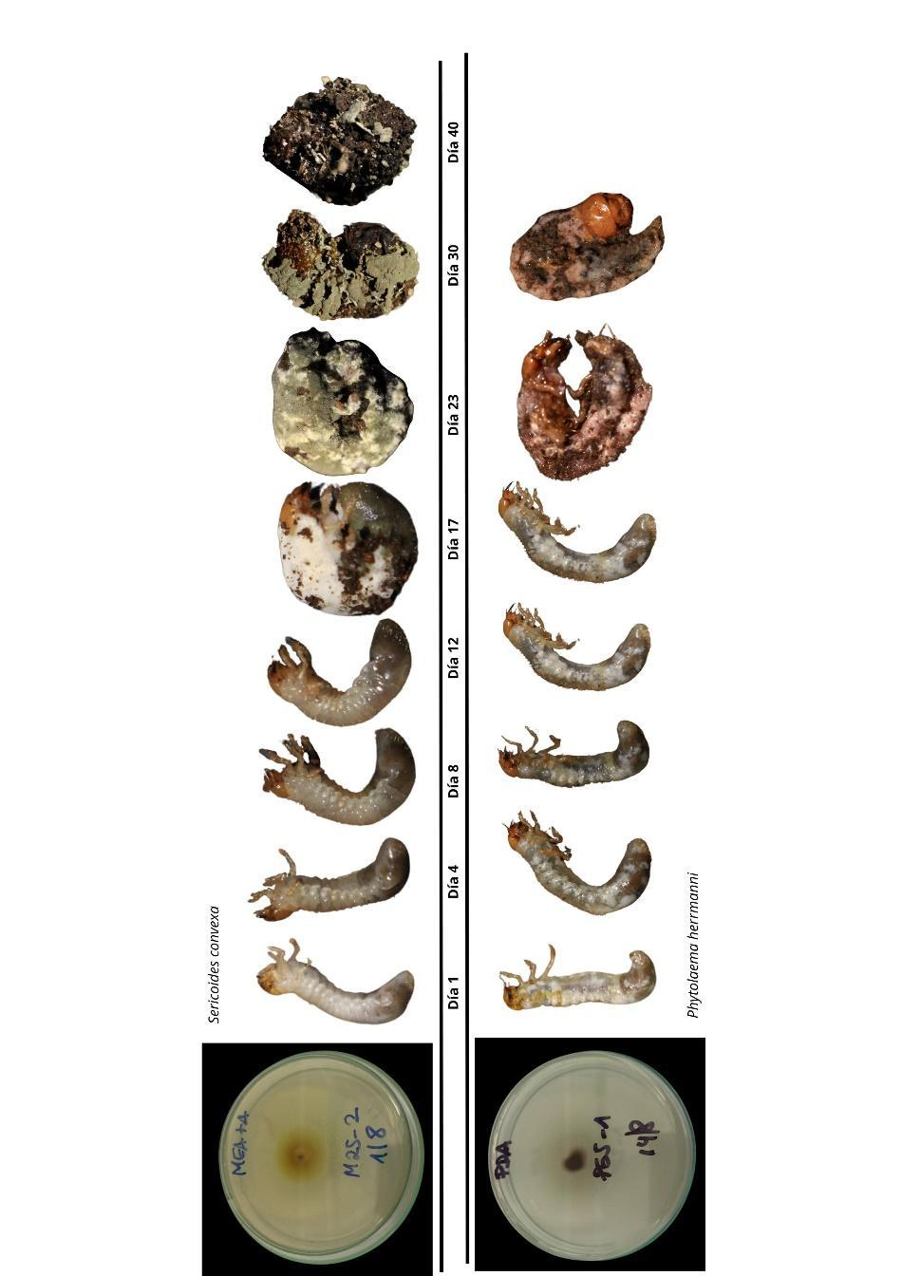**Tasa mortalidad y desarrollo de la infección.** Se determinó que, a los 17 días de post-inoculación, ambas cepas fúngicas infectaron las larvas *P. herrmanni* y *S. convexa*, siendo *B. vermiconia* la más efectiva en términos de tasa de mortalidad, alcanzando un 85,7%, en comparación con *M.* aff. *lepidiotae*, que presentó una tasa de mortalidad del 28,6%. Las infecciones por *M.* aff. *lepidiotae* se caracterizaron por una formación micelian pulverulenta de color verde, fácilmente identificable y manipulable, mientras que *B. vermiconia* produjo una coloración rosada de la superficie de las larvas y además, de la infección interna que dejó a las larvas quebradizas (Fig.1).

**FIGURA 1.**  Desarrollo de la infección causada por las cepas de *B. vermiconia* (P55-1) NRRL B-67993 y *M.* aff. *lepidiotae* (M25-2) NRRL B-67994 en larvas de *S. convexa* y *P. herrmanni*, respectivamente. Las observaciones, en las primeras dos semanas se realizaron a intervalos de tiempo de 4 días.

Fuente: Elaboración propia (2024).

**Análisis de supervivencia Kaplan-Meier y modelo de Cox.** Los resultados mostraron que *B. vermiconia* tiene un efecto gradual en la mortalidad de las larvas de las 3 especies de gusano blanco con una probabilidad de supervivencia que disminuye notablemente a partir del día 25 post-inoculación, alcanzando casi cero a los 75 días. En contraste, *M.* aff. *lepidiotae* causó una disminución abrupta en la supervivencia de los gusanos en los primeros 17 días, indicando una alta letalidad a corto plazo. El modelo de Cox confirmó que, aunque las curvas de supervivencia no presentan diferencias significativas entre tratamientos, *M.* aff. *lepidiotae* es más efectivo como biocontrolador, mientras que *B. vermiconia* tiene un efecto de infección más prolongado en el tiempo. Las especies *H. elegans* y *S. convexa* muestran una supervivencia significativamente mayor, lo que podría indicar una menor susceptibilidad a las cepas utilizadas, mientras que *P. herrmanni* presenta un efecto intermedio, aunque la diferencia no es estadísticamente significativa.

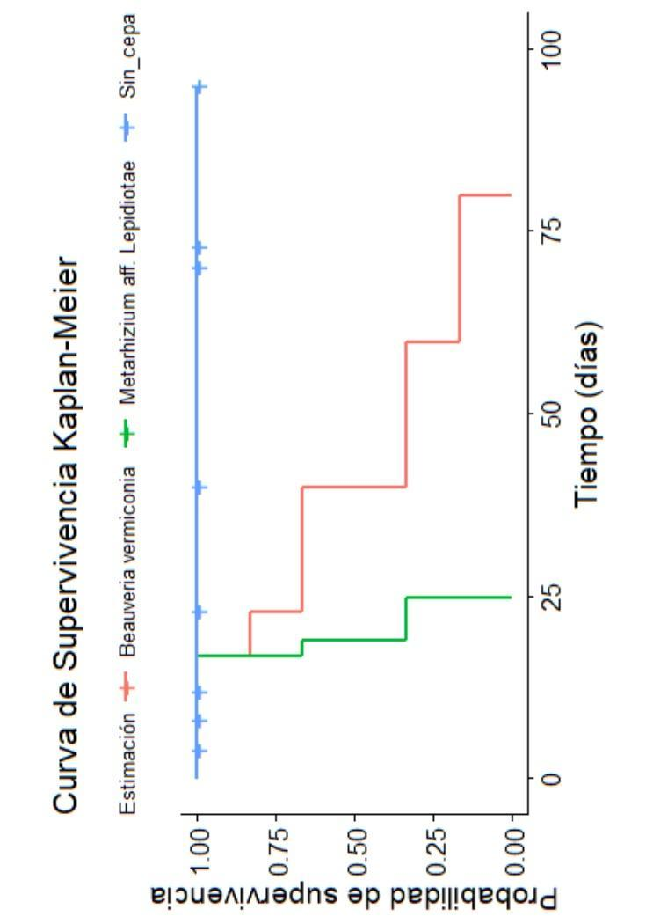

A partir de estos resultados se tiene proyectado la realización de futuros ensayos aumentando el número de muestras, la concentración de conidias de ambos formulados y añadiendo tiempos de exposición directa al iniciar el tratamiento.

**FIGURA 2.**  Curva de supervivencia Kaplan-Meier que muestra la probabilidad de supervivencia de larvas tratadas con las cepas de hongos entomopatógenos. Las líneas representan la supervivencia de las larvas tratadas con *Beauveria vermiconia* (rojo), *Metarhizium* aff. *lepidiotae* (verde), y un control sin cepa (azul). La duración en días se muestra en el eje X, mientras que la probabilidad de supervivencia se indica en el eje Y.

Fuente: Elaboración propia (2024).

**Discusión**

Los géneros *Metarhizium* y *Beauveria* ya han sido utilizados como biocontrolador de diversas plagas de insectos en el área forestal y agrícola (Imoulan et al., 2017). Existen estudios previos que concuerdan con los resultados obtenidos en esta investigación; *B. vermiconia* había sido identificada por primera vez como hongo entomopatógeno asociada a larvas de *Hylamorpha elegans* en la región de Los Ríos (Glare et al., 1993). Sin embargo, es poco estudiada el rango de especificidad de la asociación con las especies de larvas y los métodos de infección (Aw et al., 2017). En nuestro estudio podríamos sugerir que ambas cepas pueden ser utilizadas en control biológico de la plaga del gusano blanco, sin diferencias significativas en la asociación con los diferentes tipos de especies. Sin embargo, la cepa de *M.* aff. *lepidiotae* podría ser más adecuada en control a corto plazo, y *B. vermiconia* podría ser de más utilidad en control más prolongado. Además, se han realizado ensayos previos que demuestran que la combinación de ambas cepas no genera una sinergia negativa (Vera et al., 2020), por lo que, al ser mezcladas entre sí, podríamos generar un biocontrolador que pueda ser utilizado en diversos tiempos de infección para la prevención de cultivos ganaderos.

**Conclusiones**

Los resultados preliminares mostraron que ambas cepas de hongos son capaces de infectar y causar la mortalidad de las larvas, aunque con diferentes tasas y tiempos de infección. La cepa *M.* aff. *lepidiotae* demostró ser más rápida en provocar la infección, mientras que *B. vermiconia* logró una mayor tasa de mortalidad de forma más gradual. Sin embargo, el nivel de infección obtenido fue inferior al esperado, lo que indica la necesidad de optimizar las condiciones experimentales. Por ello, se está realizando un segundo ensayo con tiempos de exposición prolongados y una mayor concentración de conidias, buscando aumentar la efectividad del biocontrol. Estos hallazgos contribuyen al desarrollo de alternativas sostenibles para el manejo de plagas, reduciendo la dependencia de pesticidas químicos y promoviendo la conservación de la biodiversidad del suelo en ecosistemas agrícolas.

**Referencias bibliográficas**

**Acuña, I., Navarro, P., & Madariaga, M. (2020).** Plagas agrícolas y cambio climático: desafíos y manejo. *Revista Tierra Adentro, (112).*

**Aw, K. M. S., & Hue, S. M. (2017).** Modo de infección del hongo *Metarhizium spp.* y su potencial como agente de control biológico. *Journal of Fungi, 3*(2), 30. https://doi.org/10.3390/jof3020030

**Bustillo, A. (2010).** Método para cuantificar suspensiones de esporas de hongos y otros organismos. Universidad Nacional de Colombia, Palmira, Colombia. https://doi.org/10.13140/RG.2.1.3594.5128

**Cisternas, E., Carrillo, R., & Villagra, M. (2020).** Gusanos blancos de importancia económica en Chile. *Revista Tierra Adentro, (112).*

**Dicks, L. V., Ashpole, J. E., Dänhardt, J., James, K., Jönsson, A. M., Randall, N., Showler, A., Smith, K., Turpie, S., Williams, D., & Sutherland, W. J. (2014).** Farmland conservation: Evidence for the effects of interventions in northern and western Europe (Vol. 3). *Pelagic Publishing Ltd.*

**Garnica, S. (2022).** Biocontrolador de gusano blanco (*Hylamorpha elegans*) en base a hongos endófitos nativos (HEN) para mejorar la productividad de praderas bajo pastoreo. https://fic-r.subdere.gov.cl/proyecto/biocontrolador-de-hongos-endofitos-nativos-hen/

**Glare, T. R., Jackson, T. A., & Cisternas, E. (1993).** *Beauveria vermiconia* is an entomopathogenic fungus. *Mycological Research, 97*(3), 336–338. https://doi.org/10.1016/S0953-7562(09)81207-6

**Imoulan, A., Hussain, M., Kirk, P. M., Meziane, A., & Yao, Y. J. (2017).** Hongo entomopatógeno *Beauveria*: especificidad del hospedador, ecología y significado de la caracterización morfomolecular en una clasificación taxonómica precisa. *Journal of Asia-Pacific Entomology, 20*(4), 1204-1212. https://doi.org/10.1016/j.aspen.2017.08.003

**Pell, J. K., Hannam, J. J., & Steinkraus, D. C. (2010).** Conservation biological control using fungal entomopathogens. *BioControl, 55*(2), 187-198. https://doi.org/10.1007/s10526-009-9241-6

**Qayyum, M. A., Saeed, S., Wakil, W., Nawaz, A., Iqbal, N., Yasin, M., Bashir, M., Ahmed, N., Riaz, H., Bilal, H., & Alamri, S. (2021).** Diversity and correlation of entomopathogenic and associated fungi with soil factors. *Journal of King Saud University-Science, 33*(6), 101520. https://doi.org/10.1016/j.jksus.2021.101520

**SAG. (2016).** SAG aclara situación de ataque de gusano blanco de las praderas. Ministerio de Agricultura, Servicio Agrícola y Ganadero. https://www.sag.gob.cl/noticias/sag-aclara-situacion-de-ataque-de-gusano-blanco-de-las-praderas

**Teuber, N. (2001).** Manejo del regazo para conservación como ensilaje. *Revista Tierra Adentro, (39).*

**Vera, M., Zuern, S., Henríquez-Valencia, C., Loncoman, C., Canales, J., Waller, F., Basoalto, E., & Garnica, S. (2022).** Exploring interactions between *Beauveria* and *Metarhizium* strains through co-inoculation and responses of perennial ryegrass in a one-year trial. *PeerJ, 10*, 12924. https://doi.org/10.7717/peerj.12924